**Ti CC2640简单外围设备开发总结**

1. 代码部分（simple_peripheral.c）

1.定义延时时间



2.Scan响应的数据

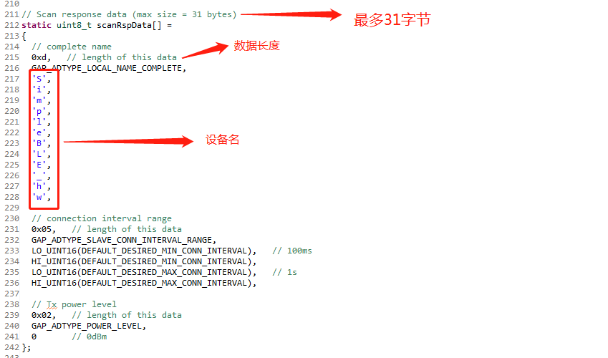

3.设置设备属性

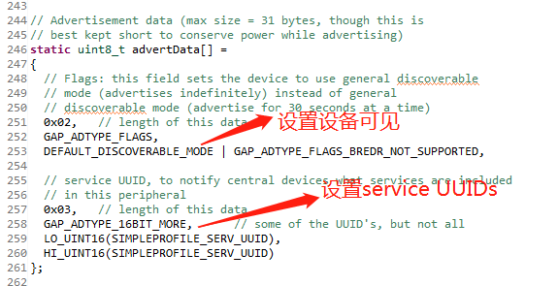

1. APP显示部分

1.未连接BLE时：

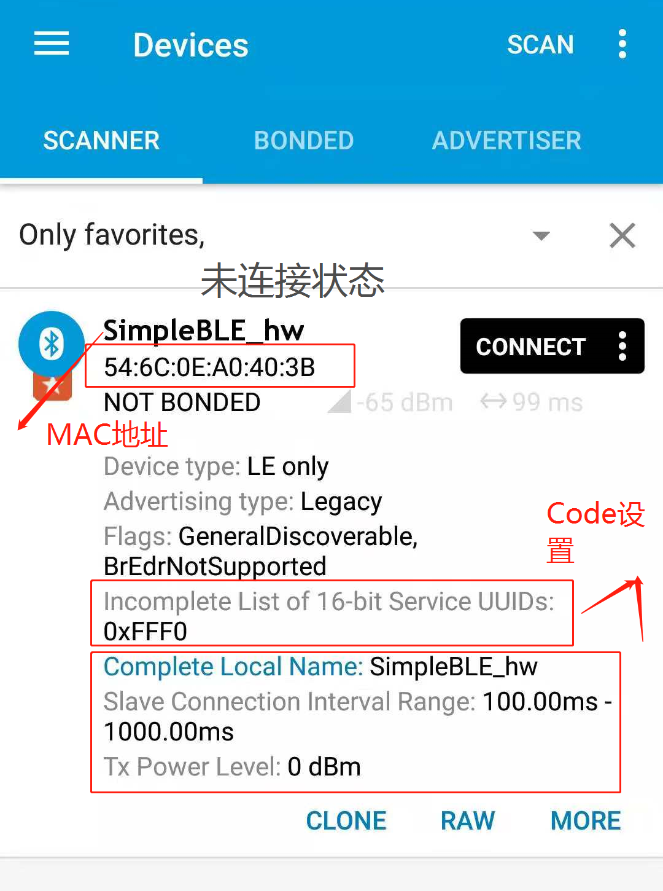

2.Connect

2.1在BLE Scanner中，您应该能够看到关于简单外围设备的各种信息

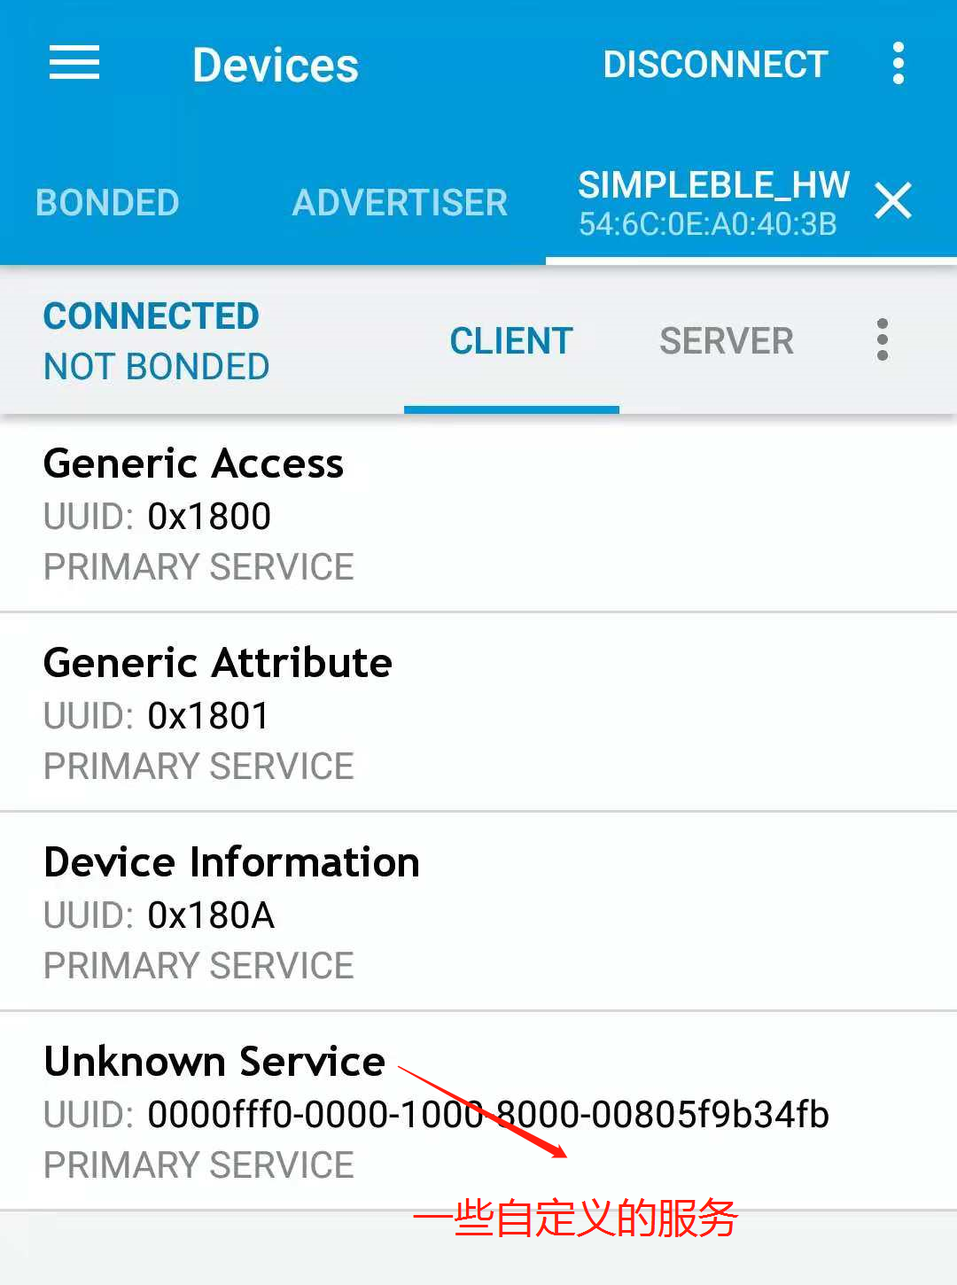

2.2有一个服务，它被标记为“定制服务”(即上图中的Unknown Service)。

它还将提供它的UUID。单击此服务将显示其包含的5个特征，以及关于每个特征的信息

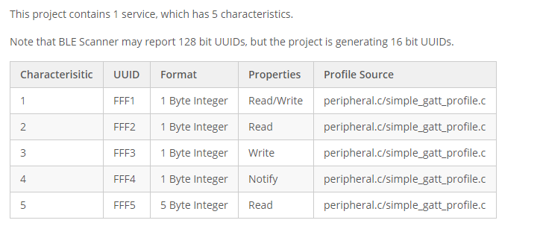

2.3 相关操作

2.3.1特征值1

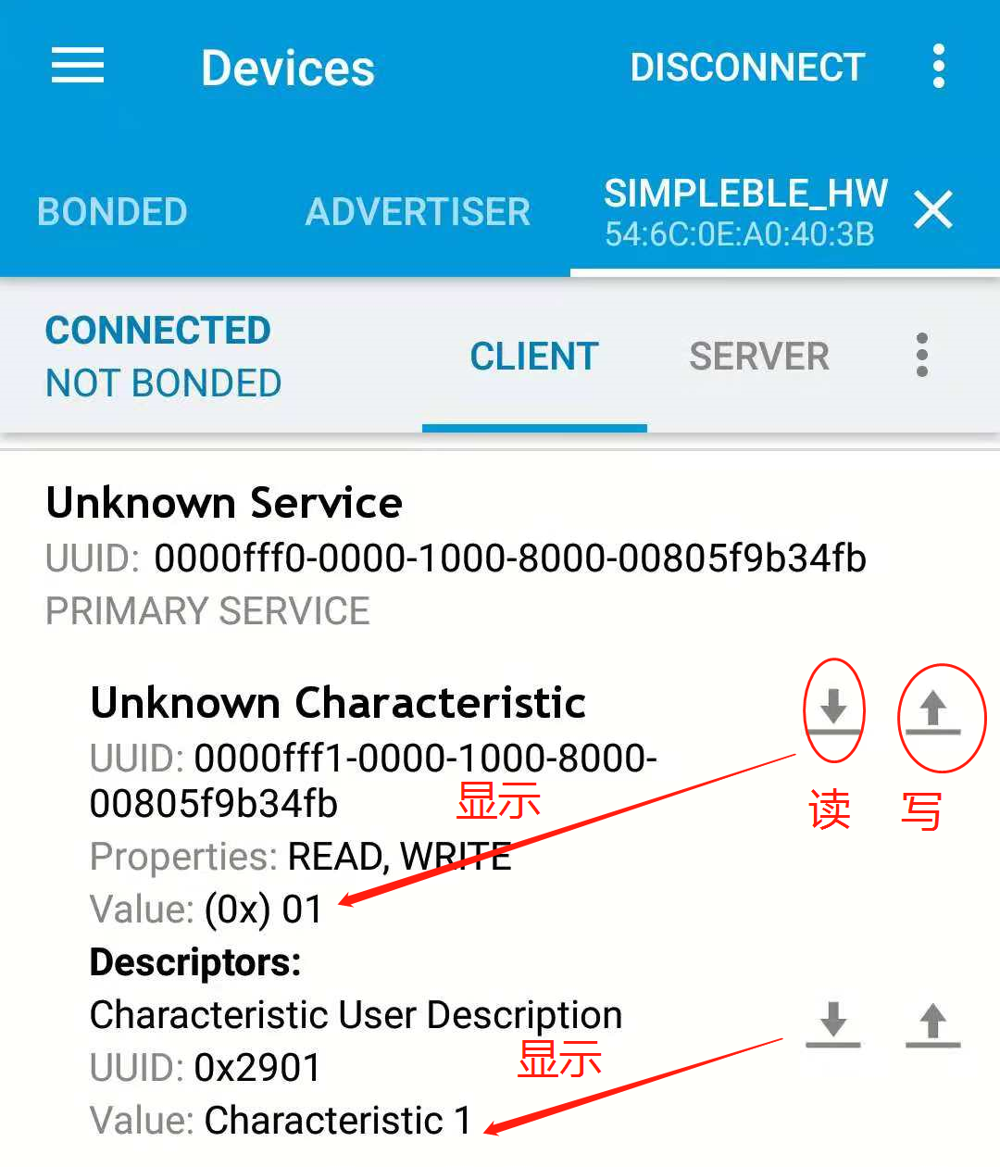

2.3.2特征值4

1)不接收数据

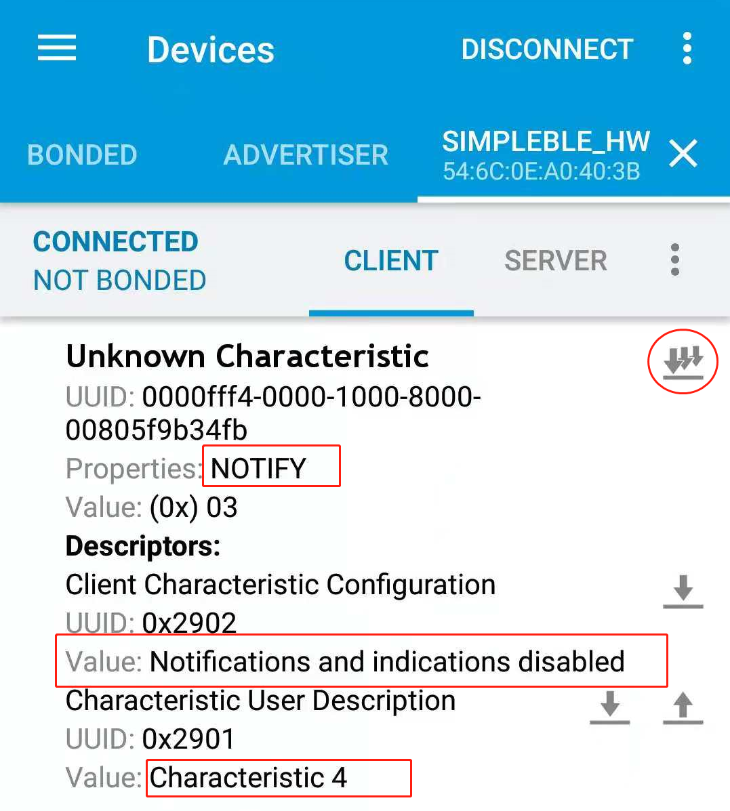

2)接收数据

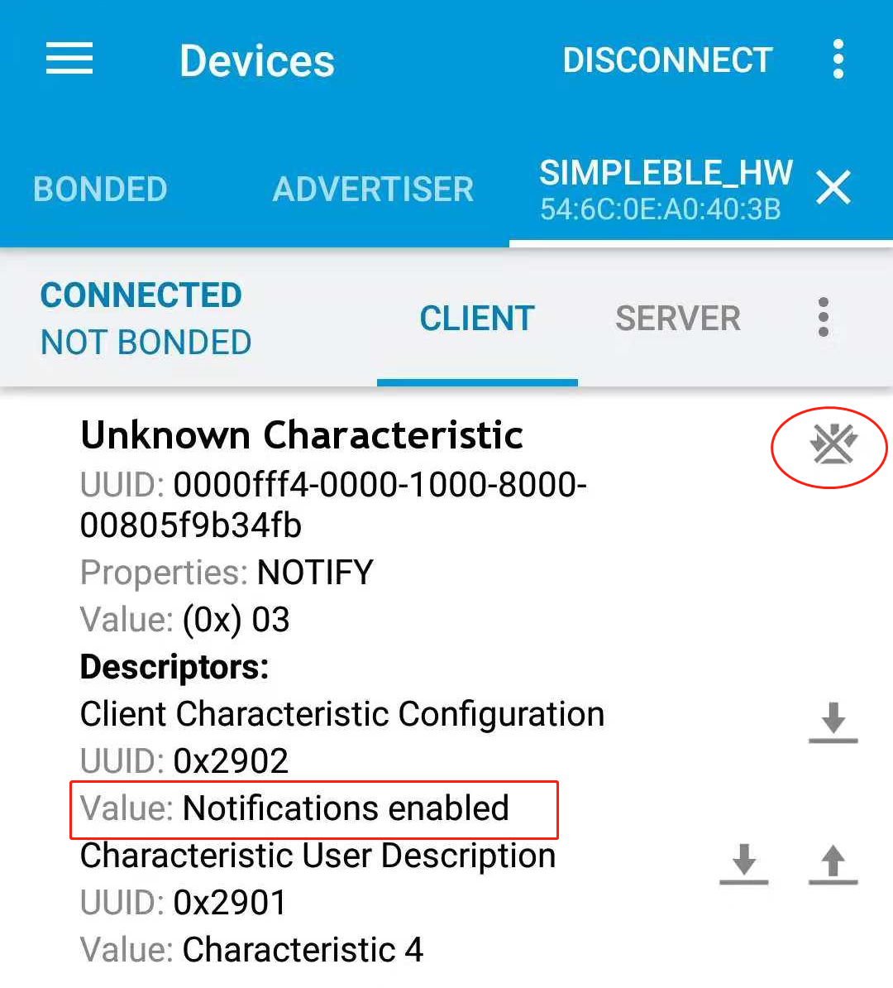

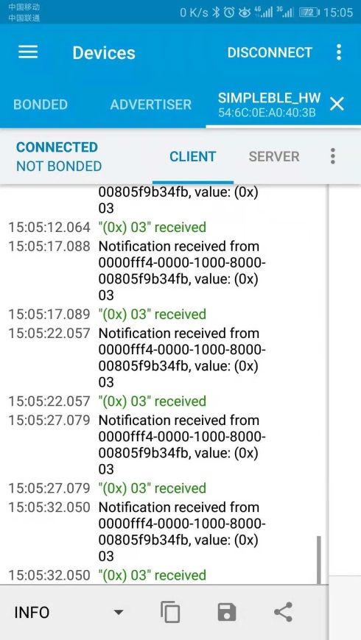

2.3.3 特征值5

这个特性只有读性质。它与其他特性的不同之处在于它需要身份验证。这是通过将智能手机与简单的外围设备配对完成的。这个过程取决于智能手机应用程序和正在使用的操作系统。

如果简单的外围设备和智能手机没有配对，那么当你按下“读取”按钮(这包括读取用户特征描述)时，你将看不到任何东西。

2.4特征值的设置（code中）

2.4.1 在哪个.C文件中设置

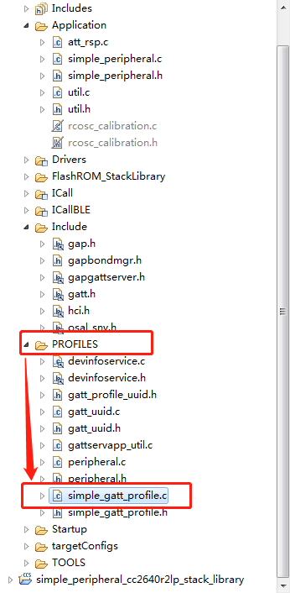

2.4.2 Line

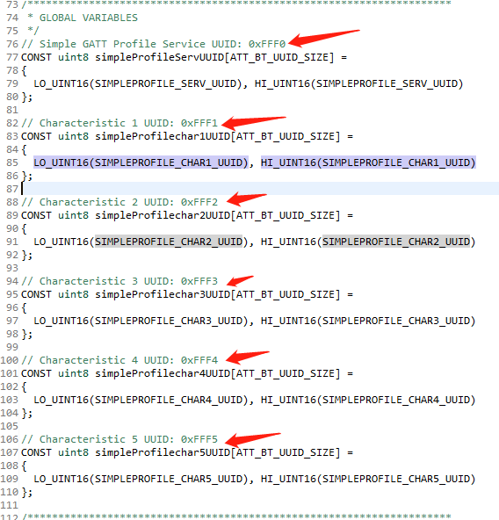

2.5 设置广播类型

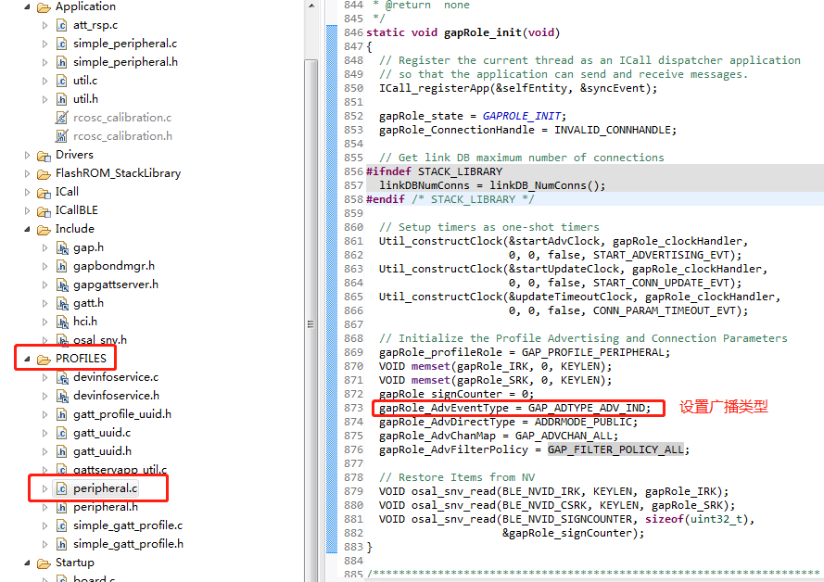

广播类型

